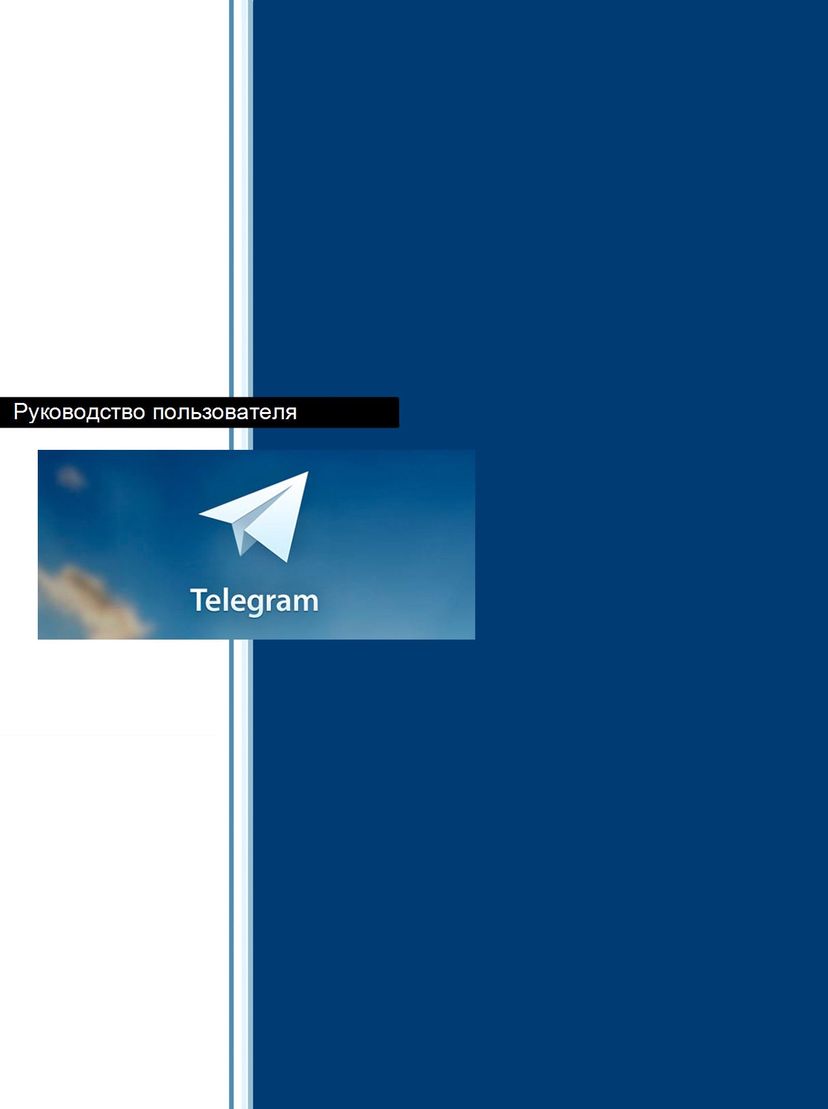

v.3.13.1 (852)
Содержание

1. | О программе ……………………………………………………………………. | 3
2. | Начало работы ………………………………………………………………… | 4
3. | Главный экран …………………………………………………………………. | 7
4. | Настройки программы ……………………………………………………… | 8


О программе

Telegram – бесплатное приложение для обмена сообщениями, фотографиями и файлам в сети. Предназначено объединить и расширить функции стандартных SMS и MMS сообщений.
Особенности Telegram:
- возможность командной работы благодаря созданию больших групповых чатов;
- кроссплатформенность (поддержка как мобильных, так и десктопных приложений);
- шифрование приватных сообщений;
- синхронизация данных между устройствами;
- высокая скорость работы;
- простота и удобство пользовательского интерфейса.
Начало работы

Начало работы Telegram начинается с привязки приложения к номеру телефона пользователя. Необходимо заполнить поле номера Вашего телефона и подтвердить правильность заполнения формы.
Поступивший звонок автоматически активирует и подтверждает номер абонента.
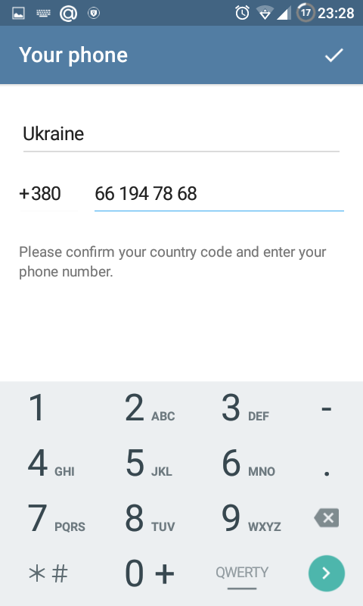
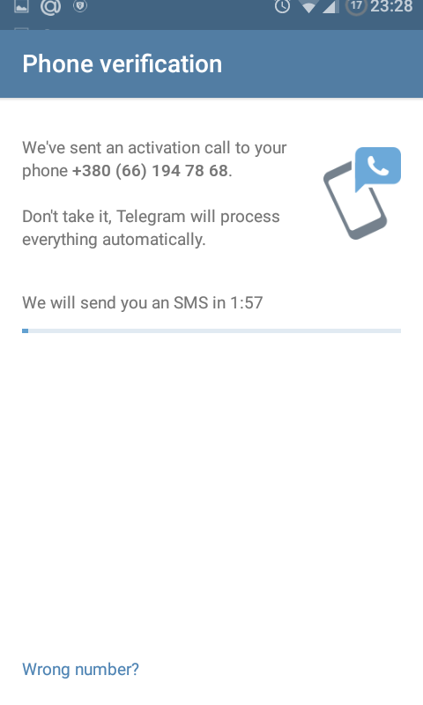

В случае успешного подтверждения номера абонента приложение готово к работе, откроется доступ к написанию сообщений. Для этого необходимо нажать кнопку с формой карандаша в нижней правой части экрана и выбрать адресата.

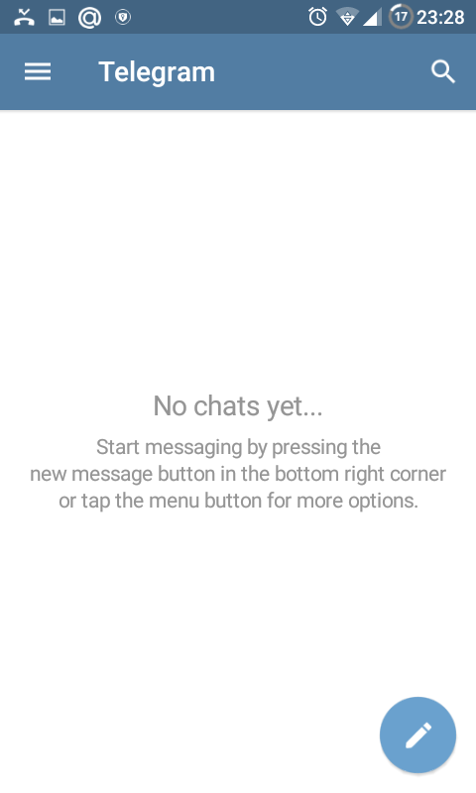
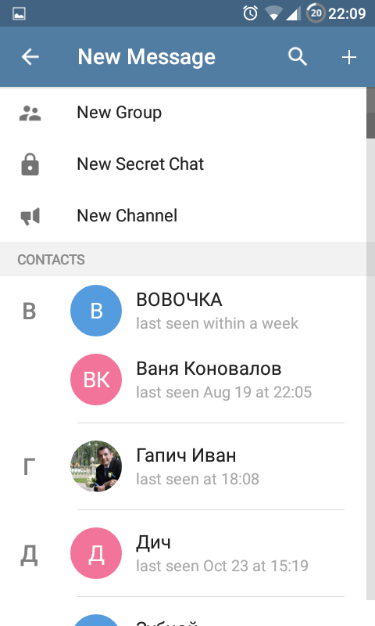

Доступны контакты только тех абонентов, которые зарегистрированы в базе Telegram. Можно пригласить друзей в Telegram из социальных сетей или с помощью рассылки по беспроводным сетям. У каждого абонента указывается время последнего посещения.

New Group

Создание новой группы. Позволяет передавать Ваше сообщение и общаться с группой абонентов исключительно из списка Ваших контактов. Численность пользователей в группе не должна превышать 5000 человек.

New Secret Chat
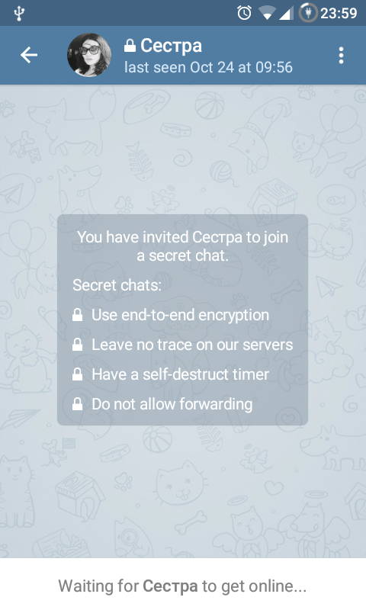
Создание секретного чата возможно только при подтверждении со стороны второго абонента. В этом случае будут доступны специальные свойства, а именно:

- двухстороннее кодирование;
- отсутствуют следы переписки на серверах;
- таймер автоматического закрытия чата при отсутствии активности;
- Ваша переписка не прослеживается

New Channel
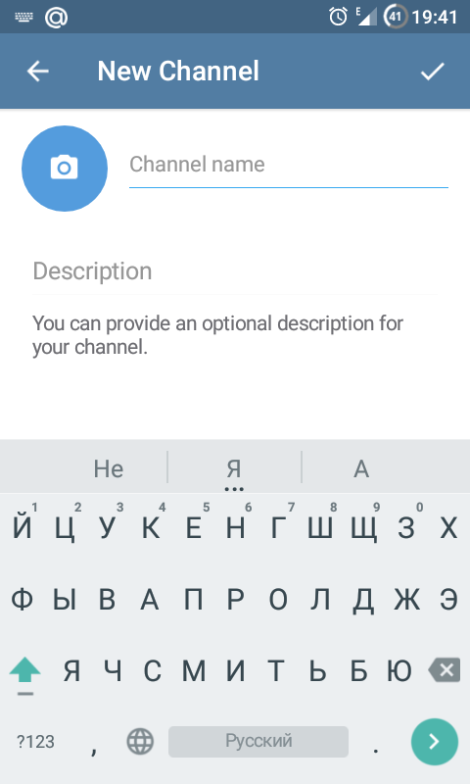
Создание нового канала для общения. При этом необходимо указать имя канала и его описание.
Для пользователя предоставляется возможность сделать канал для публичного общения Public Channel и приватного общения Private Channel.
Для создания Public Channel необходимо указать link. Это позволит любому пользователю найти Ваш канал в сети и подключиться для общения.
При создании Private Channel пользователь сможет присоединиться к Вашему каналу только по Вашему персональному приглашению.
Главный экран

При нажатии на кнопку главного меню  в верхней левой части экрана пользователь переходит в Главное меню, где есть возможность настройки своего аккаунта.
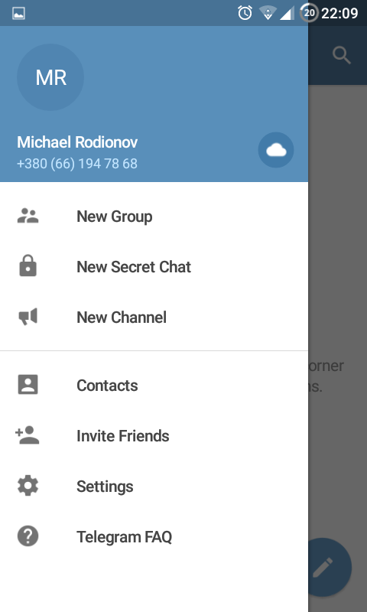
В нижней части экрана расположена кнопки перехода в собственные контакты Contacts и приглашения новых друзей Invite Friends.

Кнопка Settings позволяет настроить программу по-вашему усмотрению, а нажав на кнопку Telegram FAQ Вы перейдете на сайт разработчика для дополнительной информации по часто задаваемым вопросам.

При нажатии на верхнюю часть экрана со своим именем и номером телефона пользователь переходит в собственное облачное хранилище. В облаке можно загружать картинки документы и другие файлы на Ваше усмотрение.
Это хранилище оформлено в виде чата с самим собой. Пользователь может открыть окно контактов и увидеть на первой строчке свой профиль, открыть с ним чат и отправить туда нужные файлы. Сообщения или файлы из этого чата можно пересылать другим пользователям или между устройствами.

Настройки программы

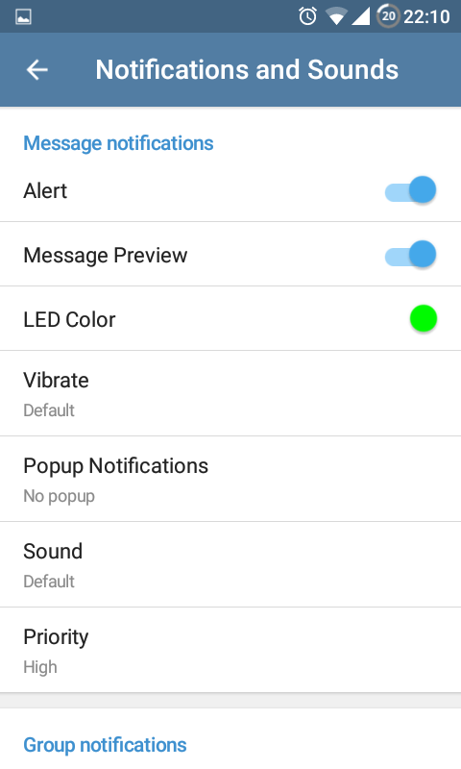
Меню настроек Settings позволяет пользователю отредактировать свое имя, фото, сменить учетную запись и настроить визуальное отображение по собственному усмотрению.
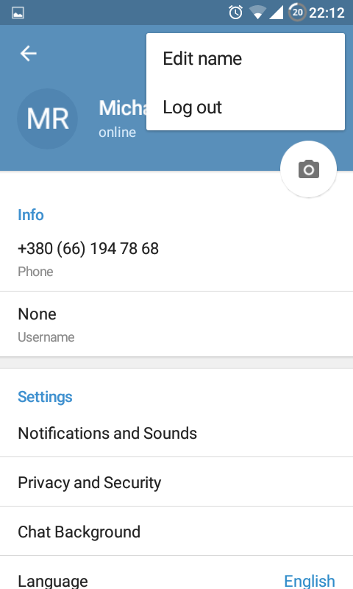
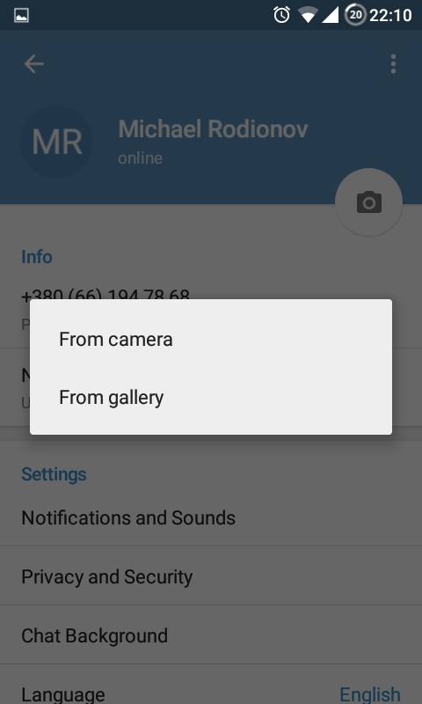
Меню настроек Notifications and Sounds предоставляют пользователю выбор способов оповещения при получении личных сообщений, сообщений из групп, информационных сообщений самого приложения и различных событий. Предоставляется выбор приоритета события по отношению к другим событиям, настройка персональных звуковых оповещений и включение виброотклика на событие.
Меню Privacy and Security позволяют пользователю настроить список заблокированных пользователей, настроить возможные варианты отображения Вашего последнего посещения для пользователей и возможность приглашать Вас в новые группы.
В разделе Security допускается задавать кодовый набор цифр для разблокировки приложения в случае отсутствия или бездействия пользователя в установленный промежуток времени. Можно задать дополнительный пароль и время самоликвидации аккаунта со всеми группами, письмами и контактами.
В меню Chat Backgrounds пользователь может установить картинку на рабочий стол экрана сообщений. Выбор предоставляется как из собственных фотографий, так и из множества предустановленных картинок.
В меню Language можно задать один из 9-ти предустановленных языков интерфейса приложения. Русский интерфейс в данной версии приложения не предусмотрен.
В категории Automatic media downloading сгруппированы настройки автоматической загрузки медиафайлов из сообщений с учетом доступа к беспроводным сетям и в режиме роуминга. Есть выбор автоматического проигрывания GIF изображений и возможность сохранять файлы в галерею.
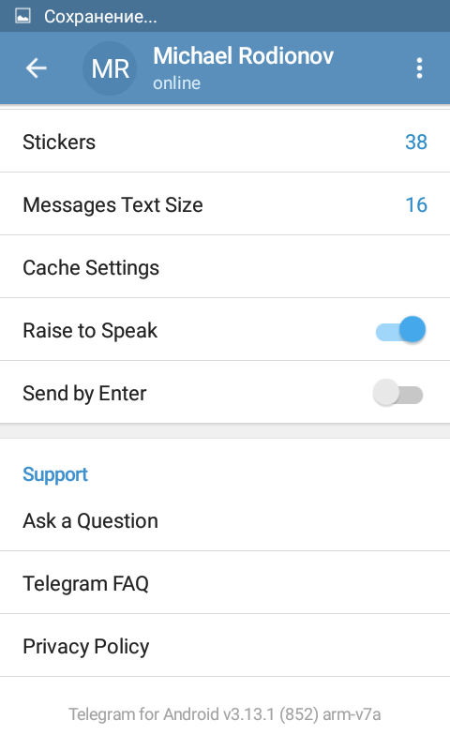
В категории Messages сосредоточены настройки сообщений. Можно задать размер шрифта, настроить стикеры, установить размер кэша.
В категории Support есть возможность задать вопрос разработчикам приложения, прочитать часто задаваемые вопросы и ознакомиться с политикой конфиденциальности.

